附：
2007—2008学年第二学期学生网上评教操作流程

一、学生在任一地点登录校园网主页面，点击“敬敷书苑”栏，然后点击“教务管理系统”，或在地址栏直接输入http：//210.45.175.11，出现如下界面：

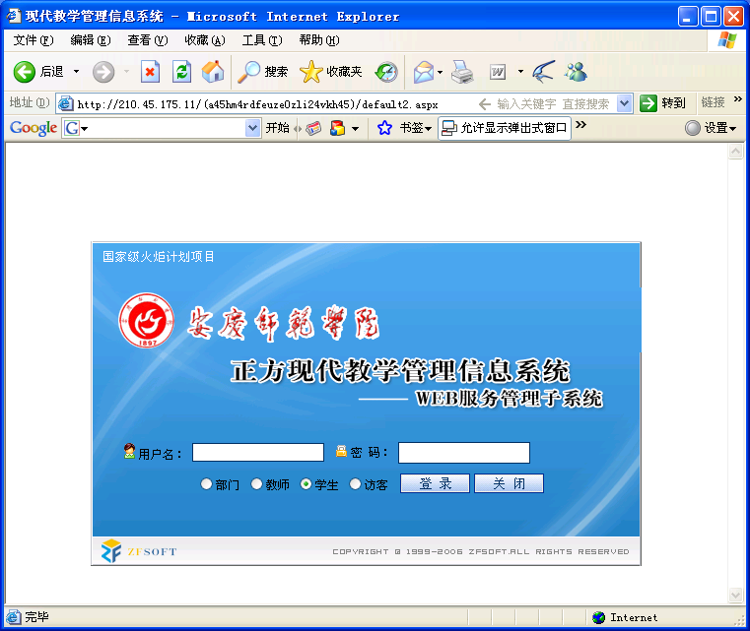
二、输入用户名和密码（初次登录者用户名和密码均为本人学号；为保障信息安全，请及时修改密码，遗忘密码者请与所在院系教学秘书联系），出现如下界面：
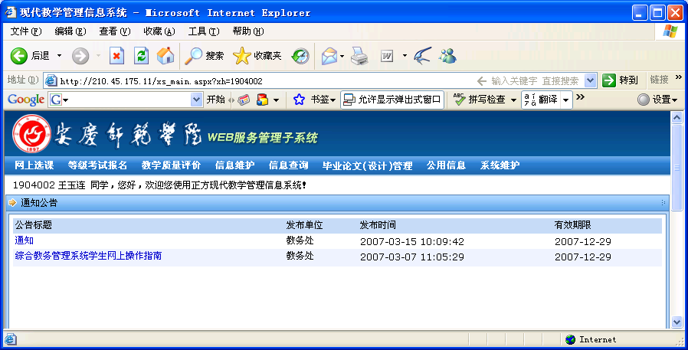
三、鼠标指向“教学质量评价”菜单，点击某门课程进入课程评价主页面（如下页图示），根据提示对教师上课情况进行评价，评价一门课程后立即“保存”，评价完所有所选课程后，点击 “提交”。
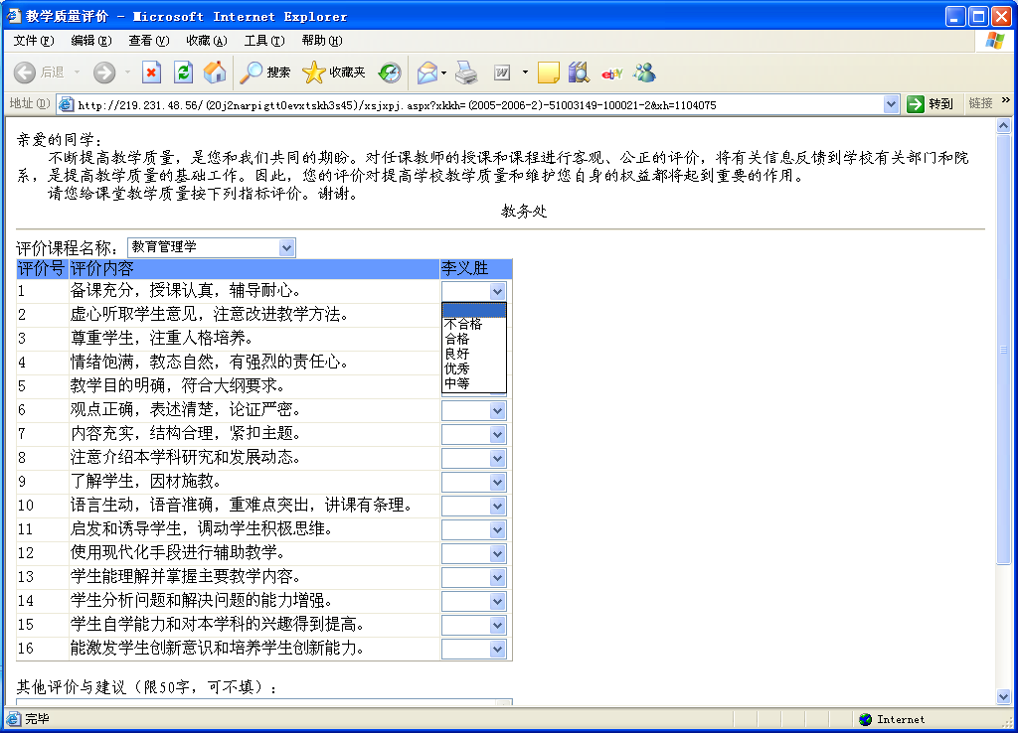
特别提示：必须一次将所有所选的课程评价完，否则评价无效。

